Аномальні явища – методологія і практика досліджень /Зб.наук.пр. під ред. А.Білика, Київ, «Знання» - 2020

SRS-LIDAR FOR ENVIRONMENTAL MONITORING ATMOSPHERIC SURFACE LAYERS, BALLLIGHTNING AND OTHER ANOMALOUS PHENOMENA
Tytar V.P.¹ Kozka А.V.² Shpachenko O.V ³

ІНОВАЦІЙНИЙ ЛІДАР ДЛЯ ЕКОЛОГІЧНОГО МОНИТОРИНГУ ПРИЗЕМНОГО ШАРУ АТМОСФЕРИ, ФЕНОМЕНІВ КУЛЬОВИХ БЛИСКАВОК ТА ІНШИХ АНОМАЛЬНИХ ЯВИЩ
Титар В.П.¹ Козка А.В.² Шпаченко О.В. ³
- к.т.н., генеральний директор НДІ Голографії Академії наук прикладної радіоелектроніки (АН ПРЕ), зав.лабораторією оптичної фізики, факультет радіофізики, біомедичної електроніки та комп'ютерних систем Харківський національний університет (ХНУ) ім. В.Н. Каразіна, почесний працівник освіти та науки України, академік АН ПРЕ, Україна.
- науковий працівник ХНУ ім. В.Н. Каразіна лабораторії оптичної фізики, заступник генерального директора НДІ Голографії АН ПРЕ, старший викладач Університету Сучасних Знань (Київ).
- к.т.н., старший науковий працівник ХНУ ім. В.Н. Каразіна, працівник наукової лабораторії оптичної фізики.

Abstract: The development and implementation of new methods of environmental monitoring is an urgent problem due to the technogenic pollution of the Earth's biosphere. The remote control of the gas composition of the surface atmosphere layer in industrial zones of modern metropolis is important for determining penalties for enterprises whose emissions of pollutants exceed established norms. Development of an ecological Spontaneous Raman Scattering (SRS) lidar for monitoring the gas composition in the air basin of large megacities. Theoretical verification of the lidar effectiveness for problem solving.
The developed lidar for environmental monitoring of the atmospheric surface layer is based on the SRS method which allows remote monitoring of the atmospheric gas composition at distances up to several kilometers with a fairly high resolution (up to 1 meter). The absolute concentration of detected polluting gases is determined by comparing the intensities of the satellite pollutant and nitrogen lines in the recorded SRS spectra.
The choice of the SRS method for remote laser monitoring of the atmosphere ground layer in large industrial centers is substantiated. The block diagram and the main technical characteristics of the developed SRS lidar are presented. Preliminary estimates of the lidar efficiency for the environmental monitoring were carried out.
The simulation results have shown that the specifications of the SRS lidar allow detecting of following polluting gases: CO, NO₂, SO₂, CH₄, H₂S, C₆H₆ at distances up to 200 m with the maximum permissible concentration level. The simulation results were obtained when accumulation time varied from 10 s to 4 min. The specification of the SRS lidar allow its using for remote monitoring of air conditions in the cities and near industrial enterprises.

Вступ. Через постійне зростання техногенного забруднення біосфери Землі велику актуальність набуває розробка і впровадження в практику новітніх методів екологічного моніторингу. У даній статті описано інноваційний екологічний СКР-лідар для контролю газового складу повітряного басейну великих мегаполісів та ЧАЕС [46] та теоретична перевірка його ефективності для вирішення поставленої задачі.
Актуальність даної роботи полягає у тому, що розробка та впровадження у практику інноваційних методів екологічного моніторингу атмосфери є в наш час нагальною задачею у зв’язку з постійно зростаючим техногенним забрудненням біосфери Землі. Дистанційний контроль газового складу приземного шару атмосфери в умовах промислової зони сучасного мегаполісу є актуальним і для моніторингу феномену кульових блискавок та аномальних аерокосмічних явищ (ААЯ) різної природи в атмосфері.
Важливим напрямком екологічного моніторингу є одержання оперативних даних щодо стану приземного шару атмосфери у великих промислових центрах та сучасних мегаполісах. У цьому випадку велику роль відіграє оперативність одержання даних про джерела забруднення атмосфери: локалізація джерела, повний список забруднюючих речовин та їх кількість в досліджуваному об’ємі повітря. Такі задачі з успіхом може вирішити мобільний голографічний газоаерозольний лідарний комплекс (МГЛК), який розробляється в лабораторії радіо- та оптичної голографії ХНУ імені В. Н. Каразіна [1-4]. Дана робота присвячена питанням створення газоаналізуючого каналу голографічного газоаерозольного лідарного комплексу, який також може бути з успіхом використаний в якості самостійного мобільного лідара для визначення газового стану приземного шару атмосфери та для визначення природи кульової блискавки [44-45], в тому числі для виявлення аномальних аерокосмічних явищ (ААЯ) в контексті теорії хвильових космофізичних подій та процесів на землі, досліджень аномальних явищ офіційними установами [5,28-30].
Мета та задачі дослідження. В основу розробленого лідара для екологічного моніторингу приземного шару атмосфери покладено метод спонтанного комбінаційного розсіювання (СКР), що обумовлено особливостями поставленої задачі. Метод СКР дозволяє проводити дистанційне визначення газового складу атмосфери на відстанях до декількох кілометрів з достатньо високим розрізненням (до 1 метра) та обчислювати абсолютну концентрацію забруднюючих газів, що виявляються в досліджуваній області повітряного простору, шляхом порівняння інтенсивності ліній-супутників забруднювача та азоту в зареєстрованому спектрі СКР.
Метою роботи є опис приладу СКР-лідара і його можливостей для моніторингу за станом приземного шару атмосфери та виявлення ААЯ в умовах великих промислових центрів. Задачами є обґрунтувати вибір методу СКР для дистанційного лазерного контролю, представити принципову блок-схему та основні технічні характеристики, провести попередні розрахунки ефективності використання розробленого лідара для екологічного моніторингу повітряного басейну великих мегаполісів, в тому числі для виявлення невидимого спектру та складу плазмоїдів, кульових блискавок та інших ААЯ.
Основний матеріал.
- Вибір методу лідарного зондування. Лідарні методи зондування належать до так званих активних методів контролю забруднення оточуючого середовища, оскільки вони спираються на взаємодію лазерного випромінювання з різними компонентами атмосферного повітря. При лазерному зондуванні в основному використовуються наступні ефекти взаємодії хвилі світла із середовищем: аерозольне та молекулярне розсіювання, спонтанне комбінаційне (Раманівське) розсіювання, а також резонансне поглинання. Як правило, у створюваних для контролю атмосфери установках використовується будь-який один із перерахованих вище ефектів, вибір якого залежить від поставленої задачі.
Метод диференційного поглинання ґрунтується на поглинанні енергії світла молекулами досліджуваного газу при співпадінні частоти випромінювання лазера із частотою електронного або коливально-обертального переходу даних молекул. Для технічної реалізації цього методу необхідно здійснювати зондування на двох частотах, одна з яких точно співпадає з резонансною частотою досліджуваних молекул, а друга – дещо від неї відрізняється (зазвичай різниця довжин хвиль складає близько 15 нм), що необхідно для врахування впливу на результати вимірювання аерозольного і молекулярного розсіювання та поглинання сторонніми речовинами [6]. Метод виявляється ефективним у тому випадку, коли застосовується режим часового накопичення і визначається середня концентрація досліджуваного газу уздовж стаціонарної траси, на одному кінці якої розташований зондуючий лазер, а на іншому – приймальний пристрій. Якщо приймач і випромінювач розташовуються поруч, то на іншому кінці траси поміщується відбивач. При зондуванні атмосфери на двох частотах, одна з яких (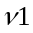) лежить на лінії поглинання, а інша (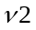) поза нею, середню концентрацію газу на трасі довжиною z можна визначити за формулою [7]:
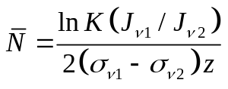 (1)
де – апаратурна константа, обумовлена відмінностями в енергії лазерів, відмінностями в енергії лазерів, пропусканні фільтрів і т.п. на частотах і ; 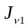 і 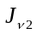 – інтенсивності прийнятого випромінювання на двох частотах, що використовуються, після проходження зондуючого імпульсу через досліджуваний шар атмосфери; 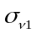 і 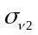 – поперечні перерізи поглинання на частотах і .
Формулу (1) можна застосувати за умови, що частоти зондуючих імпульсів не дуже відрізняються, а, отже, вплив молекулярного і аерозольного розсіювання на цих частотах на трансформацію сигналів зворотного розсіювання практично однаковий.
У випадку використання методу диференційного поглинання для лідарних вимірювань роль розподіленого у просторі рефлектора відіграє атмосферний аерозоль. При цьому просторове розрізнення виявляється невисоким (від 200 до 500 м), а чутливість методу знижується. До недоліків даного методу слід віднести необхідність точного налаштування лазерів, що застосовуються, на певну частоту, причому лазери повинні мати хорошу спектральну чутливість. Для визначення концентрації декількох газів методом диференційного поглинання необхідно застосовувати зондування на декількох парах довжин хвиль, що потребує або застосування в одному лідарі цілого ряду стабільних лазерів, або мінімум двох лазерів з частотою, яку можна перестроювати. Для дослідження приземного шару атмосфери метод диференційного поглинання ефективний при визначенні середніх концентрацій газів уздовж стаціонарної траси, коли необхідно виявити наявність дуже малих концентрацій одного досліджуваного газу, але при цьому немає необхідності визначати локалізацію джерел забруднення.
В умовах мегаполіса, де є різні джерела забруднення (промислове виробництво, автомобільний транспорт тощо), виникає необхідність оперативного визначення цілого ряду забруднюючих речовин з точною локалізацією джерел забруднення. Для цієї мети більше підходить метод спонтанного комбінаційного (раманівського) розсіювання (СКР) [8], який і було обрано нами при створенні лідару для контролю газового стану приземного шару атмосфери.
На відміну від методу диференційного поглинання, метод СКР має дещо меншу чутливість і дальність (до 2 км), однак він дає змогу одержувати практично миттєвий розподіл забруднювачів уздовж траси з високим просторовим розрізненням (порядку одного метра) [9]. До переваг методу СКР слід віднести і той факт, що тут відпадає необхідність зондування на двох частотах і немає потреби у лазері з певною або переналаштовуваною частотою випромінювання.
Визначення хімічного складу атмосфери методом СКР засноване на аналізі спектра розсіяного назад випромінювання, в якому окрім ліній, що характеризують падаюче світло, спостерігаються додаткові лінії-супутники. Відміна в частотах збуджуючої первинної лінії і ліній кожного із супутників є характеристикою речовини, що розсіює, і дорівнює частотам власних коливань його молекул. Тому, на відміну від методу диференційного поглинання, список газів, що визначаються методом СКР, конструктивно нічим не обмежений.
Метод СКР дає змогу визначати концентрацію досліджуваного газу, користуючись залежністю між числом фотоелектронів 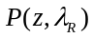 в сигналі, який прийняла лідарна система на довжині хвилі СКР досліджуваного газу 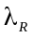, і концентрацією цього газу 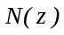 на відстані від лідара. Ця залежність визначається виразом [9]:
(2)
де 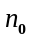 – випромінене лідаром число фотонів; – коефіцієнт пропускання оптики приймально-передаючої системи лідара; – площа приймальної апертури лідара; – квантова ефективність використаного в лідарі фотоприймача; – інтервал спостереження (строб); 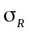 – зворотний поперечний переріз СКР досліджуваної газової компоненти; 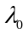 – довжина хвилі зондуючого лазерного імпульсу; 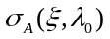, 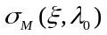, 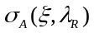, 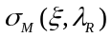 – коефіцієнти аерозольного (А) і молекулярного (релеївського) (М) розсіювання на довжинах хвиль і 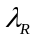, відповідно. Число фотонів в лазерному зондуючому імпульсі визначається виразом:
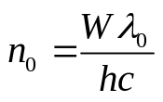 , (3)
де – постійна Планка; – швидкість світла; 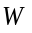 – енергія в лазерному імпульсі.
Коефіцієнт молекулярного розсіювання в залежності від довжини хвилі можна визначити із рівняння Релєївського розсіювання наступним чином [10]:
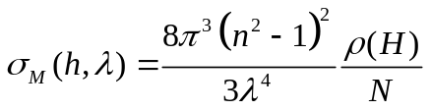, (4)
де 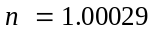 – показник заломлення повітря; – висота над рівнем моря атмосферної точки, в якій відбулося молекулярне розсіювання; 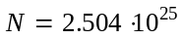 – кількість молекул в одному кубічному метрі стандартної атмосфери; 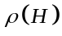 – коефіцієнт щільності атмосфери.
Коефіцієнт щільності атмосфери можна апроксимувати експоненціальною функцією [10]:
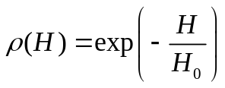 , (5)
де 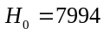 м називається приведеною висотою.
Коефіцієнт аерозольного розсіювання 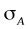 у формулі (2) визначається виразом [11]:
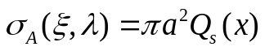, (6)
де – радіус аерозольної частинки; 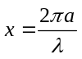 – параметр, який використовується в теорії Мі і являє собою розмір аерозольної частинки в відносних одиницях; 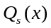 – фактор ефективності розсіювання.
Функція обчислюється за формулами Мі та відомими константами речовини, з якої складається аерозоль [11].
Поперечний переріз СКР (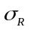) може бути одержаний теоретично в межах квантовомеханічної теорії взаємодії системи частинок з монохроматичним лінійно поляризованим світлом.
Використовуючи відоме рівняння Крамерса-Гейзенберга [12], диференційний переріз СКР 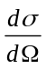, віднесений до одиничного тілесного кута, до одиниці об’єму середовища і до однієї поляризації випромінювання, можна записати наступним чином [13, 14]:
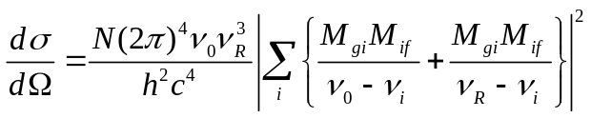, (7)
де 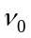 – частота випромінювання зондуючого імпульсу; 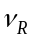 – частота випромінювання СКР; – частота проміжного стану; 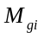 і 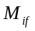 – матричні елементи оператора Гамільтона, які пов’язують основний (початковий) стан квантової системи (g), що розглядається, з проміжним станом (i) і кінцевим станом (f).
Нажаль, точний розрахунок диференційного перерізу СКР за формулою (7) можливий лише для простих двоатомних молекул водню і дейтерію [15]. Тому зазвичай для розрахунків використовуються наведені нижче формули, одержані на основі теоретичного розгляду поляризованості молекул в полі випромінювання. В цьому випадку сумарний диференціальний переріз стоксівського та анти-стоксівського СКР-розсіювання у напрямку назад можуть бути описані формулами (8) і (9), відповідно [9]:
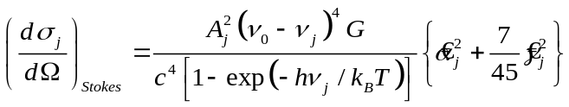, (8)
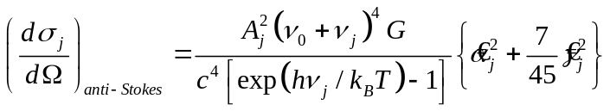, (9)
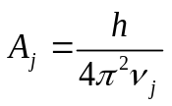, (10)
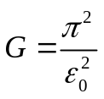, (11)
де 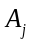 – амплітуда нульових коливань j-ї моди молекули; 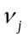 – частота j-ї коливальної моди; 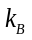 – постійна Больцмана; Т – коливальна температура молекул; 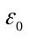 – діелектрична проникність вакууму; 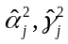 – ізотропна і анізотропна частини тензора похідної поляризованості молекули за нормальною координатою , де 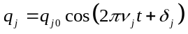.
Елементи матриць, що складають тензори 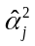 і 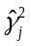, визначаються за експериментальними даними.
Для визначення концентрації газових компонентів за формулою (2) необхідне точне знання усіх параметрів, що входять до неї. Однак, з урахуванням того факту, що багато коефіцієнтів у формулі (2) залежать від довжини хвилі і для різних газів будуть різними, використовувати даний вираз на практиці виявляється не завжди зручно. Важливою перевагою методу СКР є те, що абсолютну концентрацію газових компонентів можна визначити шляхом порівняння інтенсивності супутників досліджуваних забруднювачів з інтенсивністю супутника, зумовленого одним із основних атмосферних газів – азотом або киснем, концентрація яких в приземній області атмосфери є відомою і достатньо стабільною в часі. При цьому із рівняння (2) лазерної локації для СКР виключаються складні атмосферні й інструментальні параметри, і концентрація газу, яка визначається, (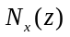) - може бути вирахувана за формулою:
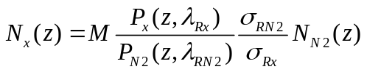 (12)
де – апаратурна константа, яка обумовлюється відмінностями в коефіцієнтах пропускання оптики і чутливістю фотоприймача для довжин хвиль супутників 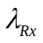 і 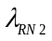; 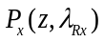 і 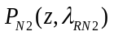 – число зареєстрованих фотоелектронів при СКР на молекулах досліджуваного газу і молекулах атмосферного азоту, відповідно; 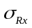 і 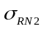 – зворотні поперечні перерізи СКР досліджуваного газу і азоту; 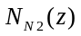 – концентрація азоту.
До переваг СКР-методу також слід віднести високе просторове розрізнення (порядку одного метра) і достатньо високу чутливість без використання режиму часового накопичення сигналу.
- Технічний опис СКР-лідара та оцінка ефективності його роботи. Принципова блок-схема СКР лідара для контролю газового складу приземного шару атмосфери подана на рис. 1.
Оскільки поперечні перетини комбінаційного розсіювання пропорційні четвертому ступеню частоти збуджуючого випромінювання [9], то в СКР-методі для збільшення дальності зондування краще використовувати ультрафіолетове випромінювання. Крім того, застосування довжин хвиль менше 270,0 нм відкриває можливість для цілодобових спостережень, оскільки дає змогу не враховувати фонову світимість неба в денні години. В цьому випадку стоксові і акнтистоксові лінії-супутники газів, які визначаються, попадають в «сонячно-сліпу» область спектра, яка знаходиться в діапазоні від 200 нм до 300 нм.
З метою забезпечення більшої дальності зондування за рахунок збільшення зворотного поперечного перерізу СКР при зменшенні довжини хвилі зондуючого випромінювання, а також для можливості роботи в «сонячно-сліпому» діапазоні, нами був обраний неодимовий лазер з двократним подвоєнням частоти. Для цього в розробленій нами лідарній системі (рис. 1) випромінювання імпульсного неодимового лазера 2 з довжиною хвилі 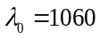 нм подається на подвоювачі частоти 3 і 4, після проходження яких довжина хвилі стає відповідно 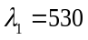 нм і 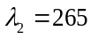 нм. В лазері використовується діодна накачка. Блок живлення лазера позначений на схемі цифрою 1.
Енергія імпульсу основної гармоніки неодимового лазера складає 500 мДж, тривалість 6 нс, частота слідування імпульсів – 100 гц. Енергія імпульсу на довжині хвилі нм складає 100 мДж.
Після проходження подвоювачів частоти 3 і 4 лазерний імпульс з довжиною хвилі нм за допомогою поворотних дзеркал 5, 6 подається на скануюче дзеркало телескопа 7. Телескоп приймально-передаючої системи лідара побудований за схемою Кассегрена. Діаметр приймальної апертури телескопа складає 500 мм.
Скануюче дзеркало телескопа 7 разом із допоміжним дзеркалом 8 забезпечує спрямування зондуючих лазерних імпульсів через вихідне вікно 9 в потрібну область досліджуваного повітряного простору. Сканування простору зондуючими імпульсами по вертикалі і горизонталі за допомогою дзеркал 7 і 8 у поєднанні з технікою стробування дає змогу після обробки одержаних результатів відновлювати тривимірні зображення розподілу концентрацій забруднюючих газів.

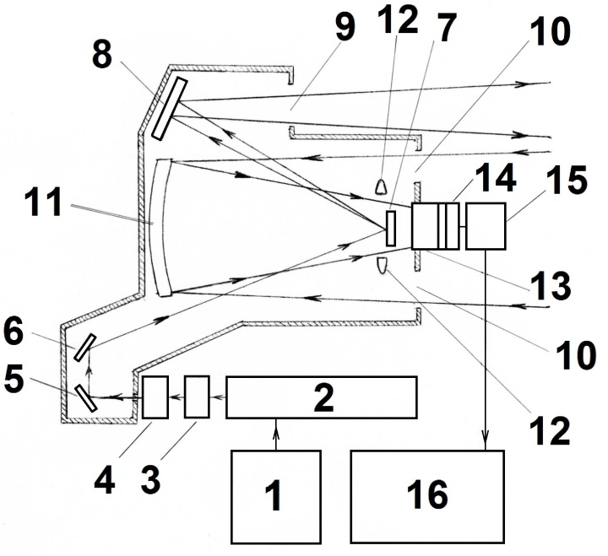
Рис. 1. Принципова блок-схема СКР лідара для контролю газового складу приземного шару атмосфери.

Розсіяне у зворотному напрямку випромінювання, яке у своєму спектрі містить лінії-супутники, через вхідне вікно 10 попадає на фокусуюче дзеркало телескопу 11 і за допомогою оптичного коректора 12 та оптичної системи узгодження 13 через інтерференційний світлофільтр 14 подається на спектроаналізатор 15. Сигнали із спектроаналізатора передаються на комп’ютер 16 для подальшої обробки і візуалізації. Інтерференційний світлофільтр 14 відсікає випромінювання з довжиною хвилі λ₂ = 265 нм зондуючого імпульсу, яке є достатньо інтенсивним і при цьому не несе ніякої корисної інформації щодо забруднюючих газів, що визначаються методом СКР.
Для аналізу спектрів в розробленому лідарі використовується спектрометр «Ocean-FX» фірми «Ocean Optics» із збільшеною ефективністю в УФ-діапазоні [16]. Цей прилад дозволяє записувати до 4500 сканів в секунду. Прилад оснащений змінною щілинною апертурою і може працювати в режимі накопичення сигналу, що можна використовувати для підвищення чутливості вимірювань, що проводяться за допомогою лідара.
Оцінка ефективності розробленого СКР-лідара була проведена з використанням формули (2) для деяких найбільш розповсюджених забруднюючих атмосферу речовин (СО, NO₂, SO₂, CH₄, H₂S, C₂H₆). Нижче наведено технічні параметри розробленої лідарної системи, які були взяті для розрахунків.
Середній коефіцієнт пропускання оптики приймально-передавальної системи лідара на довжинах хвиль від 250 нм до 290 нм був узятий рівним 50%.
Використаний спектрометр «Ocean-FX» оснащений КМОП-матрицею «Hamamatsu S11639» [17], яка володіє підвищеною квантовою ефективністю в УФ діапазоні (від 45% і вище в залежності від довжини хвилі). Для розрахунку було взято значення η в діапазоні ві 250 нм до 290 нм, яке дорівнює 40%. Співвідношення сигнал/шум в спектрометрі, що використовується, при одиночному скануванні дорівнює 400:1.
Під час комп’ютерного моделювання роботи СКР-лідара можна знехтувати експоненціальною залежністю щільності атмосфери від висоти (5), оскільки пристрій, що розробляється, призначений для зондування приземного шару атмосфери на висотах близько кілометра, де щільність атмосфери можна вважати постійною і прийняти її за одиницю. Розрахунки проводилися для прозорої атмосфери, для якої розсіяння від фонового аерозолю приблизно дорівнює молекулярному розсіянню (див. [18]), що визначається формулою (4).
Було проведено розрахунки для низки типових забруднюючих газів. При цьому вміст в атмосфері CO, NO₂, SO₂, H₂S, C₆H₆ було взято на рівні гранично допустимих концентрацій (ГДК) в робочій зоні підприємств [19]. Використані для розрахунків концентрації та комбінаційні зсуви частоти для перерахованих забруднюючих газів наведені в таблиці 1. Масова концентрація азоту в приземному шарі стандартної атмосфери була взята рівною 75,51% [20].

Таблиця 1. Концентрації і комбінаційні зсуви частоти забруднюючих газів, що було використано для розрахунків
Газ | Комбінаційний зсув частоти (см⁻¹) [15] | Концентрація
Газ | Комбінаційний зсув частоти (см⁻¹) [15] | (мг/м³) | (ppm)
CO | 2145 | 20 | 17,2
NO₂ | 1320 | 5 | 2,6
SO₂ | 1151,1 | 10 | 3,8
CH₄ | 2914 | 30 | 45,1
H₂S | 2611 | 10 | 7,1
C₂H₆ | 3072 | 15 | 6,2

Оціночні розрахунки ефективності роботи лідара проводилися за формулою (2) в припущенні, що траса зондування є однорідною. В цьому випадку коефіцієнти аерозольного та молекулярного розсіяння, що стоять під знаком інтеграла, є константами, так що інтегрування за просторовою координатою дає тільки відстань до точки зондування. На рис. 1-3 наведені результати розрахунків для траси зондування від 50 м до 200 м. Під час комп’ютерного моделювання роботи лідара в режимі накопичення сигналу нами було враховано, що значення , яке входить до формули (2), визначається не тільки виразом (3), але й також пропорційно часу накопичення. Оскільки різні гази мають різні значення зворотного поперечного перерізу СКР () і, окрім того, розрахунки проводилися для концентрацій, різних для різних газів (див. табл. 1), то для досягнення приблизно однакових результатів для різних газів потрібен різний час накопичення сигналу. Це добре видно з рис. 1, де зліва від осі ординат поряд з хімічною формулою забруднюючих газів вказано час накопичення сигналу, для якого було розраховано наведені графіки.
З урахуванням того, що пропорційно часу накопичення сигналу, нами також було проведено розрахунки залежності часу виявлення досліджуваних забруднюючих газів від відстані до точки зондування, які представлені на рис. 2. Як видно із графіків на рис. 2, потрібний час накопичення сигналу різко зростає з відстанню за законом, близьким до квадратичного. Розрахунки показали, що для виявлення досліджуваних нами забруднюючих газів при їх концентрації, що дорівнює гранично-допустимим концентраціям (ГДК) в робочій зоні підприємства, на відстані у півкілометра потрібно проводити режим накопичення сигналу протягом десятків хвилин (наприклад, 10 хвилин для СН₄, 36 хвилин для С₆Н₆), що, безумовно, знижує оперативність у роботі розробленої лідарної системи і робить проблематичним побудову тривимірного просторового розподілу газу, що виявляється, оскільки при наявності вітру за десятки хвилин відбудеться перемішування повітряних мас. Однак, як видно з графіків на рис. 2, при дальності виявлення у 200 м режим накопичення становить для досліджуваних газів від 11 секунд (для СН₄) до 4 хвилин (для СО), що є цілком прийнятним з точки зору оперативності вимірів, які проводяться лідаром.
Нами також було проведено розрахунки відношення кількості фотоелектронів, зареєстрованих лідарною системою на лінії СКР досліджуваного газу, до кількості фотоелектронів, зареєстрованих на лінії СКР азоту. Як було вже сказано вище, таке відношення 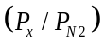 входить до формули (12) і використовується під час практичних натурних вимірювань концентрації забруднюючих газів методом СКР. Результати комп’ютерного моделювання залежностей від відстані до точки зондування для різних забруднюючих газів представлено на рис. 3, де, як і на рис. 1, зліва від осі абсцис поруч з формулою газу позначено час накопичення сигналу, для якого було проведено розрахунки.

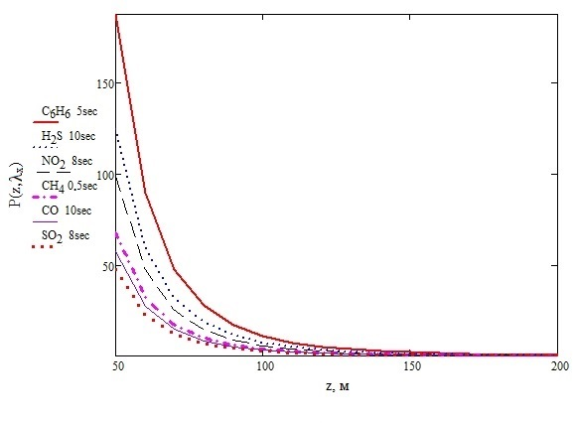
Рис. 2. Кількість зареєстрованих лідарною системою фотоелектронів в залежності від відстані до точки зондування (z) для різних досліджуваних газів.

Оскільки азот є основною газовою компонентою атмосфери, інтенсивність сигналу, що прийнятий на лінії СКР азоту, на багато порядків перевищує інтенсивність сигналу, що прийнятий лідарною системою на лінії СКР будь-якого забруднюючого газу. Наприклад, при відстані до точки зондування у 50 метрів і режимі накопичення протягом 1 секунди кількість фотоелектронів для лінії азоту, розрахована за формулою (2), дорівнює 2,455·10⁵, в той час, як для СО з тою ж самою тривалістю накопичення сигналу та з тою ж відстанню кількість зареєстрованих фотоелектронів становить всього 6 штук. Тому представляє інтерес порівняти відношення слабкого сигналу 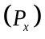 до інтенсивного сигналу 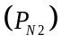 з чутливістю розробленої лідарної системи.

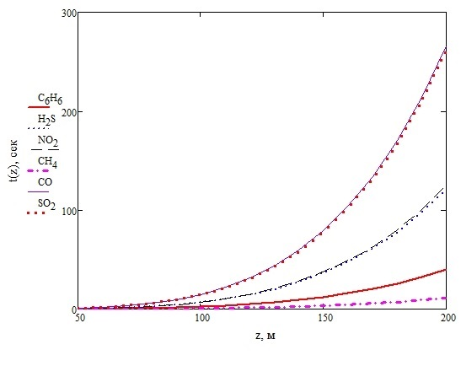
Рис. 3. Залежність часу виявлення досліджуваних забруднюючих газів від відстані до точки зондування.

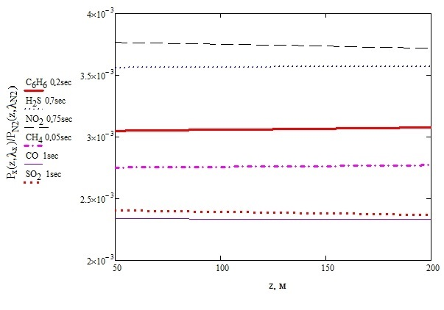
Рис. 4. Залежність від відстані до точки зондування (z) відношення сигналу, зареєстрованого на лінії СКР досліджуваного газу, до сигналу, зареєстрованого на лінії СКР атмосферного азоту.

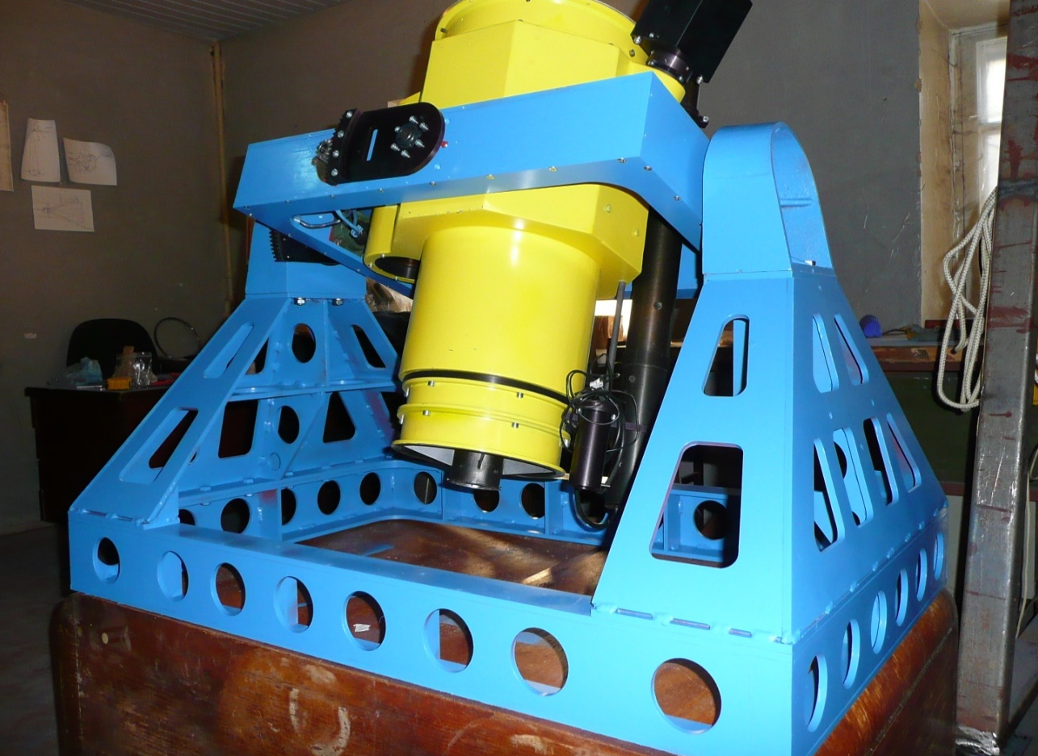
Рис. 5. Робочий зразок пропонованого лідара на основі параметричного лазера на платформі наведення

Таблиця 2. Розраховані коефіцієнти молекулярного розсіяння 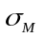 для довжини хвилі зондуючого випромінювання = 265 нм
Газ | N₂ | СО | NO₂ | SO₂ | СН₄ | H₂S | С₆Н₆
, м⁻¹ | 1,746·10⁻⁴ | 1,783·10⁻⁴ | 1,954·10⁻⁴ | 1,990·10⁻⁴ | 1,634·10⁻⁴ | 1,691·10⁻⁴ | 1,604·10⁻⁴

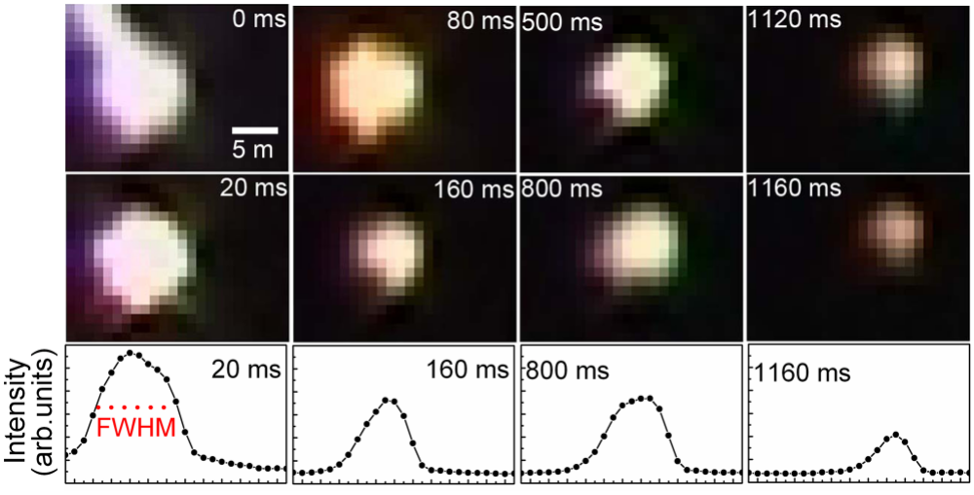
Рис. 6. Збільшені кольорові зображення кульової блискавки (КБ) в різний час отримані сучасними вченими [45]. На нижньому малюнку наведено профіль інтенсивності по зображенню. Абсциса представляє послідовність пікселів, а вертикальна ордината - інтенсивність. FWHM показує повну ширину на половині максимуму. Довжина сторони одного пікселя на зображеннях відповідає 1.1 м.

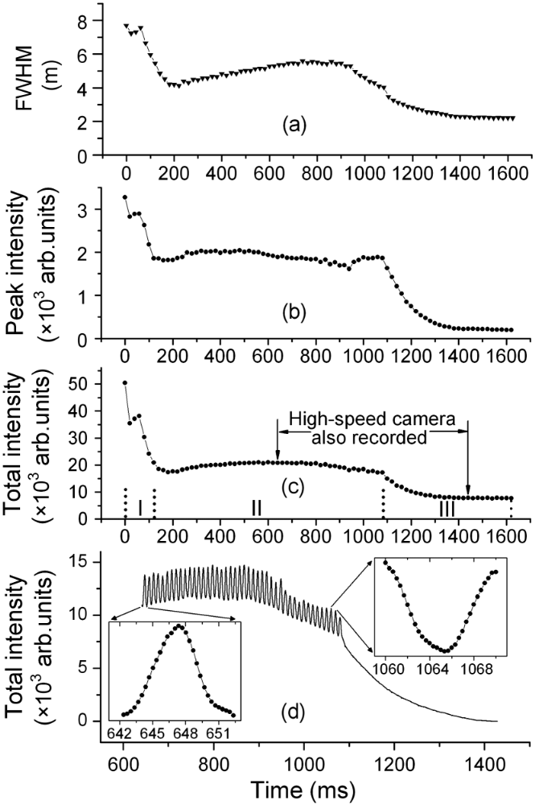
Рис.7. (а) Еволюція видимого діаметру КБ [45] (b); Еволюція пікової інтенсивності (c); Еволюція загальної інтенсивності. Дані (а), (b) та (c) отримані на основі фото-зображень, записаних цифровою відеокамерою. (d) - еволюція загальної інтенсивності, дані взяті з зображень, записаних високошвидкісною відеокамерою, яка записала тільки пізній процес КБ. Для таких випадків лідар може виявити невидимий спектр кульової блискавки або інших АЯ.

Якщо припустити, що чутливість лідарної системи обмежується внутрішніми шумами спектрометра, що використовується, то порогова чутливість буде відповідати величині, що є зворотною значенню відношення сигнал/шум, і у нашому випадку буде дорівнювати 2,5·10⁻³. Як видно з графіків, представлених на рис. 3, величина відношення перевищує порогову чутливість в усьому діапазоні розглянутих відстаней до точки зондування при роботі в режимі накопичення сигналу від 0,05 с (для СН₄) до 1 с (для СО и SO₂). При цьому для частини забруднюючих газів, таких як СО, NO₂, SO₂, графіки слабо спадають, в той час як для СН₄, H₂S та С₆Н₆ прийнятий сигнал, нормований на лінію СКР азоту, дещо зростає з відстанню. Це пов’язано з тим, що коефіцієнт молекулярного (Релеївського) розсіяння (), який входить під знак експоненти, для СО, NO₂, SO₂ виявляться більшим, ніж відповідний коефіцієнт молекулярного розсіяння для азоту, а для СН₄, H₂S і С₆Н₆ менше, ніж для N₂. Задля наочності в таблиці 2 наведені значення коефіцієнтів молекулярного розсіяння для розглянутих газів, розраховані за формулою (4).
Висновки. Розроблений СКР-лідар має хороші технічні характеристики, які дозволяють проводити виявлення забруднюючих речовин в приземному шарі атмосфери на рівні одиниць ppm при дальності виявлення до 200 м як в нічний, так і в денний час з розрізненням по дальності 1 м при роботі в режимі накопичення сигналу від 10 с до 4 хв. Такі параметри дозволять використовувати даний пристрій для оперативного дистанційного екологічного контролю за станом повітря в міській межі і поблизу промислових підприємств. Добре просторове розрізнення забезпечить виявлення джерел забруднення атмосфери з великою точністю, що є необхідною умовою при визначенні штрафних санкцій по відношенню до підприємств, що порушують міжнародні екологічні норми.

Перспективами наступних досліджень уявляється мініатюризація комплексу, його апробація на стаціонарних і рухомих комплексах поширеного сучасного моніторингу, в тому числі як наземного, так і морського та повітряного мобільного базування. Точні дані про спектри ААЯ зокрема типу КБ, - дозволять впевнено поглибити наукове розуміння цих фактично феноменальних плазмових аномальних явищ (ФПАЯ) у картині Світу та розширити можливості для їх подальшого вивчення [4,21-25]. Розробка сприятиме також безпеці життєдіяльності людини та науковому аналізу різноманітних феноменів, як у проблемах екології так і розвитку інноваційних приладів [26,36,45].

Список джерел:
- Титарь В.П., Шпаченко О.В. Голографический лидар для экологического мониторинга атмосферы // Вісник Харківського національного університету ім. В.Н.Каразіна. Радіофізика та електроніка. 2001. – Вип. 1. – № 513. – С 151-160.
- Титарь В.П., Шпаченко О.В. Поляризационные голографические методы лидарного контроля за состоянием атмосферы // Электромагнитные явления. – 2001. – Т. 2. – № 1(5). – С. 111-117.
- Titar V.P., Shpachenko O.V., Yartsev V.I. Mobile holographic lidar // Proceeding of 8-th International Conference on Laser and Fiber-Optical Networks Modeling (LFNM), June 29 – July, Kharkiv, Ukraine. – 2006. – P. 187–190.
- Титарь В.П., Шпаченко О.В., Ярцев В.И. Мобильный голографический лидар // Экология и здоровье человека. Охрана воздушного и водного бассейнов. Утилизация отходов. Сб. науч. статей 15-й Междунар. науч.-практ. конф., г.Щелкино, АР Крым, 4-8 июня 2007 г. – Харьков, 2007. – С. 254-258.
- Titar V.P., Shpachenko O.V. Raman lidar for monitoring gas composition of the atmosphere ground layer // Proceeding of 8-th International Conference on Advanced Optoelectronics and Lasers (CAOL’2019), 6-8 September, 2019. – Sozopol, Bulgaria, 2019. – P. 480 - 483.
- S. Ismail S., Browell E.V. Differential absorption lidar / In: Encyclopedia of Atmospheric Sciences, 2015. Edition 2. – P. 277–288.
- Gimmestad G.G. Differential-absorption lidar for ozone and industrial emissions / In: Lidar: Range-Resolved Optical Remote Sensing of the Atmosphere, Springer, 2005. – P. 187–212.
- Raman lidar with for geoecological monitoring / J. Ruzankina, V. Elizarov, L. Konopel’ko, A. Zhevlakov, A.Grishkanich // Journal of Physics: Conference Series. – 2018. – Vol. 1124. – P. 051036, 2018.
- Wandinger U. Raman lidar / In: Lidar: Range-Resolved Optical Remote Sensing of the Atmosphere, Springer. – 2005. – P. 241–271.
- Nishita T., Sirai T., Tadamura K., Nakamae E. Display of the earth taking into account atmospheric scattering // Proceedings of the 20th Annual Conference on Computer graphics and interactive techniques (SIGGRAPH '93), 02 – 06 Aug., Anaheim, USA. – 1993. – P. 175-182.
- Дейрменджан Д. Рассеяние электромагнитного излучения сферическими полидисперсными частицами. – М.: Мир, 1971. – 165 с.
- Гайтлер В. Квантовая теория излучения. – М.: Изд-во иностранной литературы, 1956. – 491 с.
- Бломберген Н. Нелинейная оптика. – М.: Мир, 1966. – 424 с.
- Bischel W.K.,G. Black G. Wavelength dependence of Raman scattering cross sections from 200-600 nm // In: “Eximer Lasers-1983”, AIP Conference Proceedings. – 1983. – Vol. 100. – P. 181 – 187.
- Межерис Р. Лазерное дистанционное зондирование. – М.: Мир, 1987. – 550 с.
- Ocean FX Miniature Spectrometer User Manual. https://oceanoptics.com/wp-content/uploads/Ocean-FX_Users_Guide_Ver_01.5.pdf
- Hamamatsu Image Sensors. Selection guide. – June 2019. https://www.hamamatsu.com/resources/pdf/ssd/image_sensor_kmpd0002e.pdf
- Разенков И.А. Аэрозольный лидар для непрерывных атмосферных наблюдений // Оптика атмосферы и океана. – 2013. – Т. 26, № 1. – С. 52 – 63.
- Гранично допустимі концентрації (ГДК) хімічних чинників у повітрі робочої зони, затверджені ГДСЛ від 17.07.2015. http://normativ.ua/sanpin/tdoc27838.php
- Сорохтин О.Г., Ушаков С.А. Развитие Земли. – М.: Изд-во МГУ, 2002. – 506 с.
- Стаханов И.П. О физической природе шаровой молнии. - М.: Научный мир. 1996. 264 с.
- Барри Дж. Шаровая молния и четочная молния. - М.: Мир.1983, 286 с.
- Jianyong Cen, Ping Yuan, and Simin Xue. Observation of the Optical and Spectral Characteristics of Ball Lightning // Phys. Rev. Lett. 112 , 035001 – Published 17 January 2014
- Bjørn Gitle Hauge. Optical spectrum analysis of the Hessdalen phenomenon // Preliminary report June 2007. https://www.researchgate.net/publication/228873038
- Кириченко А.Г. О наблюдении аномальных аэрокосмических явлений средствами оптической локации // Методологія та практика дослідження аномальних явищ: зб.наук.праць / під заг. ред. А.С. Білика. – К.: Наук.світ, 2010. – с. 43
- Попов Н.П. Шаровая молния как источник возникновения чрезвычайных ситуаций. // Проблеми надзвичайних ситуацій, - Випуск 17, 2013, с.105
- Железняк Г.В, Козка А.В. Загадочные явления природы, Харьков-Белгород, 2006г.- стр.17-30
- Железняк Г.В,Козка А.В. НЛО - секретные материалы. Методические указания Госкомгидромета СССР по наблюдению аномальных явлений в атмосфере и космическом пространстве и их воздействия на окружающую среду, живые организмы и технические средства, Х.,2006,-стр.340-345.
- Железняк Г.В.,Козка А.В.Параллельные миры.Х.,2007 Голография – 356 стр.
30.Сухарев В.А. Космофизическая природа шаровой молнии. Kosmofizichesky nature of the fireall.Международный научный журнал International Scientific Journal http://www.inter-nauka.com/ физико-математические науки. № 4, 2016 - с.19-24
31. Сухарев В.А. Волновые космические резонансные циклы //Журнал научных публикаций аспирантов и докторантов. -2015, - №6, - с.128-134.
32. Сухарев В.А. Универсальный закон формирования чрезвычайных событий на Земле //Журнал научных публикаций аспирантов и докторантов. -2015, - №6, -с.135-138.
33. Баранов М.И. Шаровая молния мощный природный молекулярный накопитель атмосферного электричества, новая теория происхождения и теория электрофизического феномена.
Електротехніка і Електромеханіка. 2008. №6, НИПКИ "Молния" Национального технического университета "Харьковский политехнический институт" – 52 стр.
34. Попов М.П. Кулькова блискавка як джерело виникнення надзвичайних ситуацій. Журнал: Проблеми надзвичайних ситуацій, стор.108.
35. Леонович В. Н. Природа шаровой молнии. ФГУП «ФНПЦ Научно Исследовательский Институт
Измерительных Систем им. Ю.Е. Седакова» Журнал «Инженер» стр.- 7-8
36. Стаханов, И.П. Физическая природа шаровой молнии / И.П. Стаханов. – Москва: Атомиздат, 1979. – 208 с.
37. Трунев А.П.Моделирование плазменного канала и следа при продвижении источника плазмы (плазмоида,шаровой молнии) в проводящей среде.. Научный журнал КубГАУ, №132(08), 2017г http://ej.kubagro.ru/2017/08/pdf/129.pdf–стр.14 – 17.
38. Smirnov, B. M. The properties and the nature of ball lightning. Phys. Rep. 152, 177-226 (1987).
39. Barry, J. D. Ball Lightning and Bead Lightning (Plenum, New York, 1980).
40. Turner, D. J. The structure and stability of ball lightning. Phil. Trans. R. Soc. Lond. A 347, 83-111 (1994).
41. Lowke, J. J., Uman, M. A. & Liebermann, R. W. Toward a theory of ball lightning. J. Geophys. Res. 74, 6887-6898 (1969).
42. Pemberton, S. T. & Davidson, J. F. Turbulence in the freeboard of a gas-fluidised bed. The significance of ghost bubbles. Chem. Eng. Sci. 39, 829-840 (1984).
43. Abrahamson John & Dinniss James. Ball lightning caused by oxidation of nanoparticle networks from normal lightning strikes on soil. Chemical and Process Engineering Department, University of Canterbury, Private Bag 4800, Christchurch, New Zealand,- p. 519-521
44. Kapitsa,P. Nature of the fireballs Sov. Phys. JETP 30, 973 (1970).
45. Jianyong Cen, Ping Yuan, and Simin Xue. Observation of the Optical and Spectral Characteristics of Ball Lightning
Key Laboratory of Atomic and Molecular Physics and Functional Materials of Gansu Province, College of Physics
and Electronic Engineering, Northwest Normal University, Lanzhou, Gansu 730070, China. Physical Review Letters, PRL 112, 035001 DOI: 10.1103/PhysRevLett.112.035001 2014 y.
46.Сидоренко В.Л. Екологічна безпека чорнобильської зони відчуження: техноприродні загрози від радіаційно небезпечних об’єктів та і явищ. Національний Авіаційний Університет.Спеціальність 21.06.01.- екологічна безпека (технічні науки). Автореферат дисертації на здобуття наукового ступеня доктора технічних наук. Київ 2020.стор 1-41.

